ACO Drain Multiline Seal V150, Zubehör
ACO

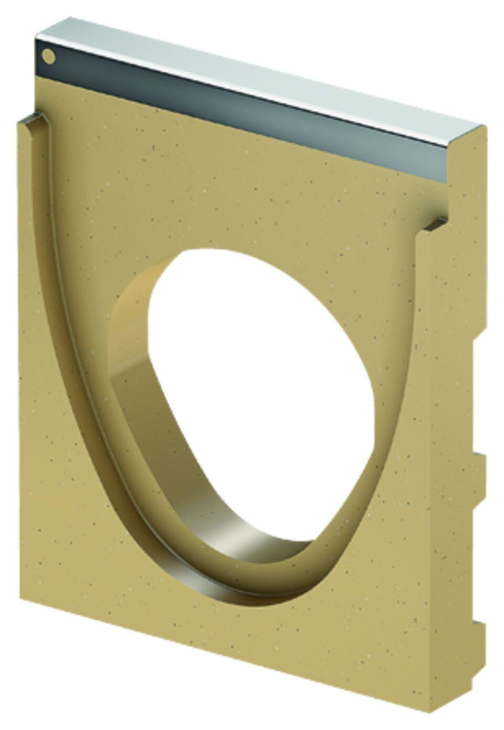Eigenschaften
Ausführung Stirnwand
mit Auslauf, ohne Auslauf
Breite (mm)
185,00 - 192,00
Höhe (mm)
220,00 - 343,00
Länge (mm)
16,00 - 40,00

